
PLAN DE CLASE INGLES PREESCOLAR 1
PLAN DE ACTIVIDADES SEMANA DEL 6 AL 17 DE ABRIL

LUNES 6 DE ABRIL DEL 2020
ACTIVIDAD: El niño repite con mamá o papá las partes del cuerpo de la imagen señalándolas en el mismo.
- NO OLVIDES MANDAR EVIDENCIA AL FACEBOOK DEL CENDI O BIEN SUBIR UNA FOTO Y ETIQUETARNOS.

#QUEDATEENCASA

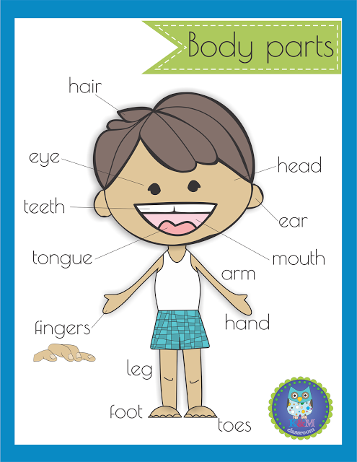

PLAN DE CLASE INGLES PREESCOLAR 1
PLAN DE ACTIVIDADES SEMANA DEL 6 AL 17 DE ABRIL
MARTES 7 DE ABRIL DEL 2020
ACTIVIDAD: Con ayuda de papás y con el material que tengan a la mano ayudaran al niño a dibujar su cuerpo y decorarlo.
- NO OLVIDES MANDAR EVIDENCIA AL FACEBOOK DEL CENDI O BIEN SUBIR UNA FOTO Y ETIQUETARNOS.

#QUEDATEENCASA

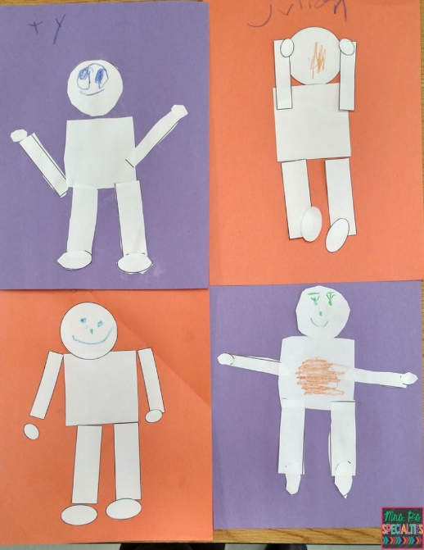

PLAN DE CLASE INGLES PREESCOLAR 1
PLAN DE ACTIVIDADES SEMANA DEL 6 AL 17 DE ABRIL
MIERCOLES 8 DE ABRIL DEL 2020
- NO OLVIDES MANDAR EVIDENCIA AL FACEBOOK DEL CENDI O BIEN SUBIR UNA FOTO Y ETIQUETARNOS.

#QUEDATEENCASA

ACTIVIDAD: En youtube el niño observara el video de Steve and Maggie Body parts stories , asi ellos escucharan , veran y repetiran las partes del cuerpo que entiendan

Link- https://www.youtube.com/watch?v=_ZL-CK4Y4Rk


PLAN DE CLASE INGLES PREESCOLAR 1
PLAN DE ACTIVIDADES SEMANA DEL 6 AL 17 DE ABRIL
JUEVES 9 DE ABRIL DEL 2020
- NO OLVIDES MANDAR EVIDENCIA AL FACEBOOK DEL CENDI O BIEN SUBIR UNA FOTO Y ETIQUETARNOS.

#QUEDATEENCASA

ACTIVIDAD: En una hoja en blanco , el niño se dibujara asi mismo y con ayuda de sus padres lo decora.

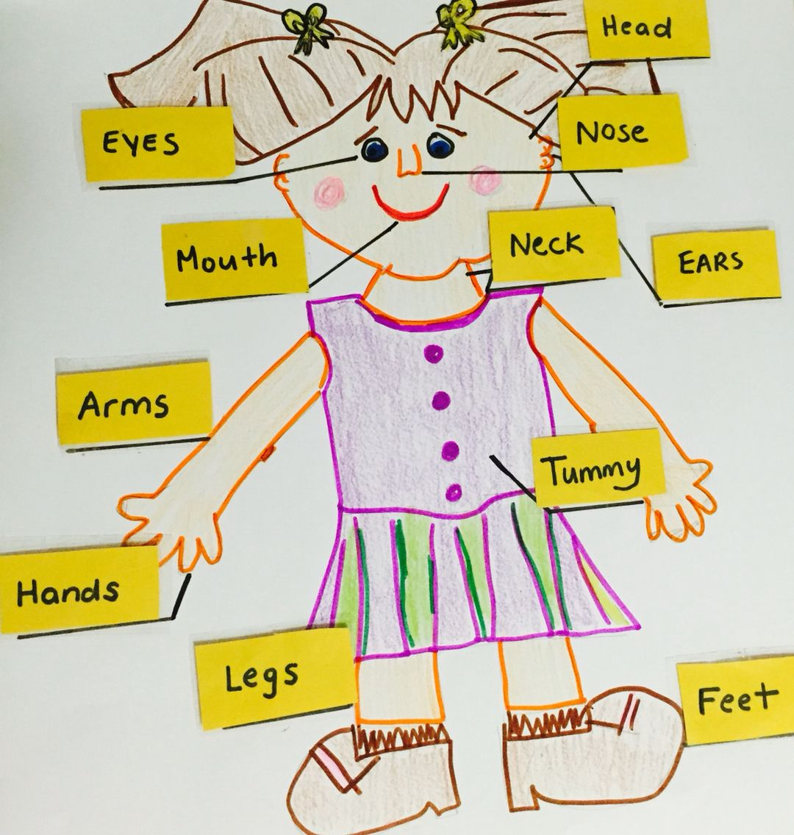

PLAN DE CLASE INGLES PREESCOLAR 1
PLAN DE ACTIVIDADES SEMANA DEL 6 AL 17 DE ABRIL
VIERNES 10 DE ABRIL DEL 2020
- NO OLVIDES MANDAR EVIDENCIA AL FACEBOOK DEL CENDI O BIEN SUBIR UNA FOTO Y ETIQUETARNOS.

#QUEDATEENCASA

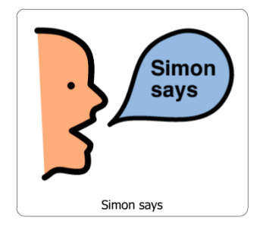
ACTIVIDAD: Con mamá o papá y hermanos jugaran Simon dice , Con la frase Simon says seguido de touch your…. ej. Simon says touch your “leg” el niño debera tocar su pierna , si la persona encargada de decir Simon says no menciona la frase y solo dice “touch your leg” entonces quien haya tocado la parte mencionada pierde Hasta la proxima ronda.

PLAN DE CLASE INGLES PREESCOLAR 1
PLAN DE ACTIVIDADES SEMANA DEL 6 AL 17 DE ABRIL
LUNES 13 DE ABRIL DEL 2020
- NO OLVIDES MANDAR EVIDENCIA AL FACEBOOK DEL CENDI O BIEN SUBIR UNA FOTO Y ETIQUETARNOS.

#QUEDATEENCASA

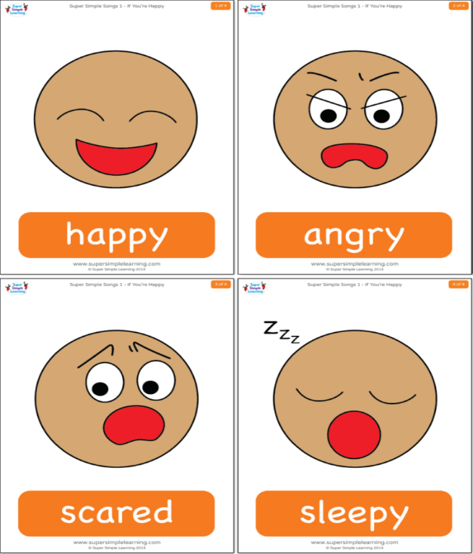
ACTIVIDAD: Se muestran las imágenes con las diferentes emociones y repiten el nombre de cada una, imitandolas.

PLAN DE CLASE INGLES PREESCOALR 1
PLAN DE ACTIVIDADES SEMANA DEL 6 AL 17 DE ABRIL
MARTES 14 DE ABRIL DEL 2020
- NO OLVIDES MANDAR EVIDENCIA AL FACEBOOK DEL CENDI O BIEN SUBIR UNA FOTO Y ETIQUETARNOS.

#QUEDATEENCASA

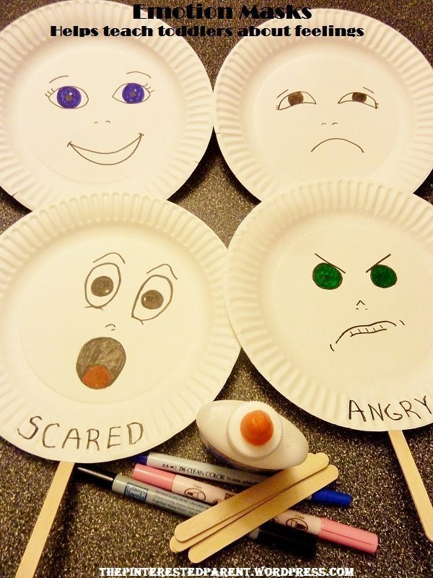
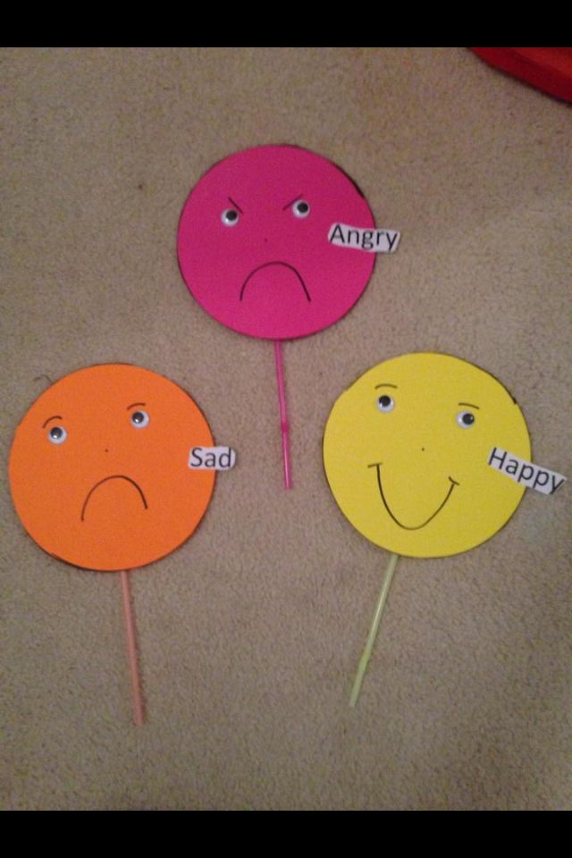
ACTIVIDAD: Con los materiales que tengan en casa disponibles, desde un plato desechable o una hoja en blanco, con ayuda de mamá dibuja como te sientes el dia de hoy y repite la frase “Today I feel … “happy” “sleepy” dependiendo el estado de animo del niño

PLAN DE CLASE INGLES PREESCOLAR 1
PLAN DE ACTIVIDADES SEMANA DEL 6 AL 17 DE ABRIL
MIERCOLES 15 DE ABRIL DEL 2020
- NO OLVIDES MANDAR EVIDENCIA AL FACEBOOK DEL CENDI O BIEN SUBIR UNA FOTO Y ETIQUETARNOS.

#QUEDATEENCASA

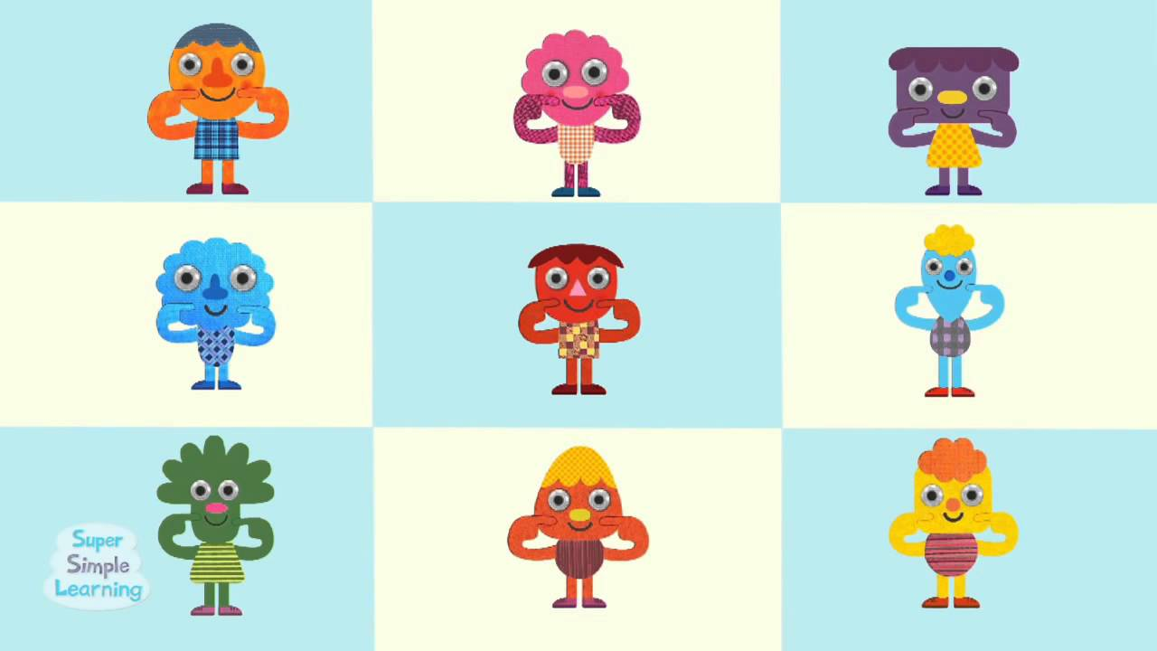
ACTIVIDAD: El niño observara el video en youtube “If you are happy” repasando asi las emociones. https://www.youtube.com/watch?v=l4WNrvVjiTw
PLAN DE CLASE INGLES PREESCOLAR 1
PLAN DE ACTIVIDADES SEMANA DEL 6 AL 17 DE ABRIL
JUEVES 16 DE ABRIL DEL 2020
ACTIVIDAD: El niño preguntara a los miembros de su hogar lo siguiente How do you feel today? La persona debera responder Today I feel “happy” “angry” dependiendo el estado de animo.
- NO OLVIDES MANDAR EVIDENCIA AL FACEBOOK DEL CENDI O BIEN SUBIR UNA FOTO Y ETIQUETARNOS.

#QUEDATEENCASA

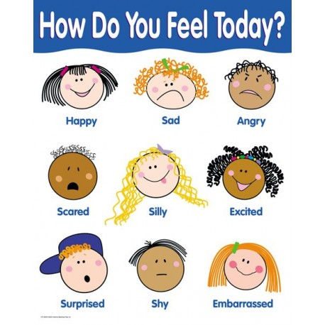
PLAN DE CLASE INGLES PREESCOLAR 1
PLAN DE ACTIVIDADES SEMANA DEL 6 AL 17 DE ABRIL
VIERNES 17 DE ABRIL DEL 2020

ACTIVIDAD: El niño jugara con mamá o papá Hide and seek , del 1 al 10 contar en ingles, mientras papá, mamá o hermanos se esconden. Cuando el niño encuentre a la persona debe decir ”I found you”
- NO OLVIDES MANDAR EVIDENCIA AL FACEBOOK DEL CENDI O BIEN SUBIR UNA FOTO Y ETIQUETARNOS.

#QUEDATEENCASA

